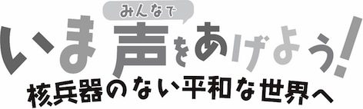

国連憲章は武力の行使、武力による威嚇を禁じています。この戦争を今すぐやめるよう私たちは求めています。唯一の被爆国だからこそ、平和憲法を持つ国だからこそ、言えること、言わなければならないことがあるのではないでしょうか。

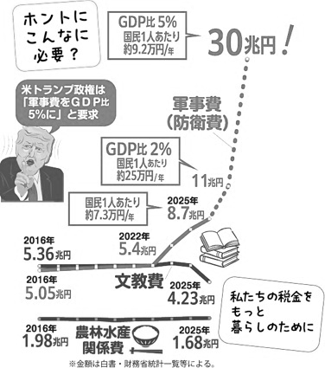
世界でも日本でも 高まる戦争反対の声

核大国が自分たちの都合ではじめた戦争は、私たちの暮らし・医療などに大きな打撃を与えています。高市政権が進める“非核三原則の見直し”、“憲法９条を変える”、“人命を奪う武器の輸出解禁”…そんなことを誰が望んでいるのでしょう。
世界でも日本でも「戦争をやめろ」の声が高まっています。核大国の、国連憲章･国際法を無視した戦争への協力をきっぱり拒否する国もあります。
いま、核不拡散条約（NPT）第11回再検討会議がニューヨークの国連本部で開催されています。核大国は国連憲章・国際法を守ること、核兵器の撤廃に向けての努力をすることなど、この条約で定められ、自らも約束した義務があります。

原水爆禁止国民平和大行進スタート！

５月をかわきりに、全国から８月被爆地広島を目指す2026年原水爆禁止国民平和大行進が始まります。全国各地で、被爆者とともに戦争反対、核兵器禁止・廃絶を求める声を強く大きく。
核兵器のない平和な世界へ、みんなで、いま声をあげましょう。
唯一の戦争被爆国＝日本が核兵器禁止条約へ参加するよう求める署名にぜひご協力ください。
（2026年５月６日)

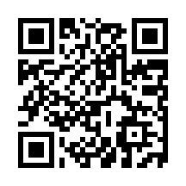
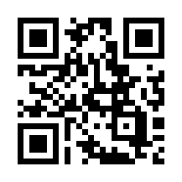
オンライン署名の
二次元コード
日本政府に核兵器禁止条約への参加を
求める署名にご協力ください

